2017上半年教师资格证面试真题及解析：高中美术(第一批)
初中美术《静物-改画法》
一、考题回顾
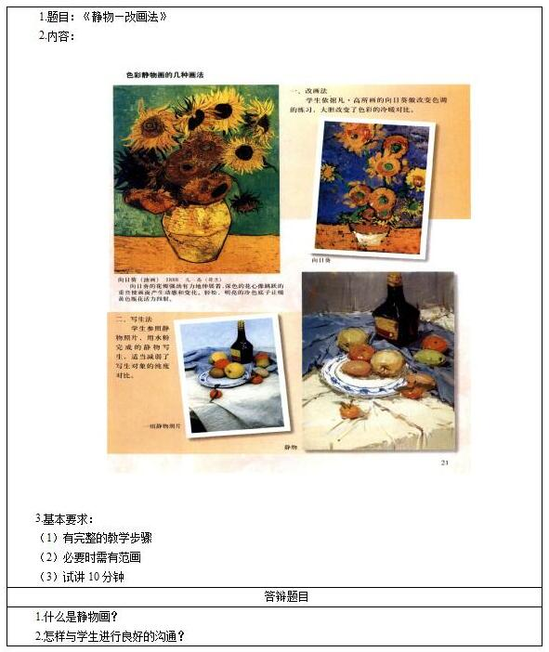

二、考题解析
初中美术《静物-改画法》主要教学过程及板书设计
教学过程
(一)导入新课
学生进门时每人抽取一张卡片，根据卡片的颜色，分成红、橙、黄、绿、青、蓝、紫七组。让学生拿出课前要求带的一个静物，本组同学根据组内物品，自行摆出一组静物，学生摆好后，教师点出今天课题。
(二)直观感知
1.梵高《向日葵》原作欣赏。
出示梵高经典作品《向日葵》，并提问学生“画面里都画了什么?”“都用了哪些色彩?”
2.改画法作品展示。
教师给小组分发图片，分别是改变梵高《向日葵》原作色调、色相、纯度、色彩对比等某些方面的作品，让学生以小组为单位，讨论拿到的这幅作品与梵高的原作有哪些方面不同，讨论后以小组为单位进行汇报，教师揭晓答案，总结画法。
3.水粉静物写生展示讲解
教师用多媒体出示教师摆的静物的图片，并拿出教师水粉静物写生的范画，在小组间传阅，并让学生说一说，与实物有什么差别，并由范画引入水粉静物写生的步骤。
在黑板上贴上水粉纸，给学生边示范边讲解画法和步骤。
①单色水粉起型和明暗关系
②由暗到亮依次覆盖颜色
③整体调整，点高光
④制作完稿
(三)巩固提高
学生可根据各自水平和兴趣，在改画和水粉写生之间，任选一种方式进行练习练习，教师巡回指导。
(四)展示评价
1.主题：我是小画家
2.方式
自评：学生评价自己的作品，优点以及有待进步的地方
互评：相互评价彼此作品，互评用色、构图、造型上的优点。
师评：教师引导学生自评互评。教师评价以鼓励为主，加以肯定的基础上，从色彩和造型等方面给予点评，对优秀的作品提出表扬。
3.把学生的作品拍照收入学生学习电子档案袋。
(五)小结拓展
师生共同总结本课内容。让同学课下可以改变一些大师作品，课上我们可以一起欣赏。
板书设计
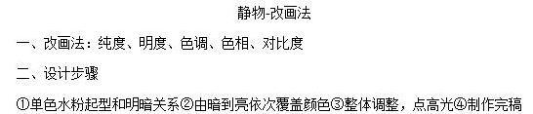
答辩题目解析
1.什么是静物画?【专业知识】
【参考答案】
静物画，即以相对静止的物体为主要描绘题材的绘画。这种物体(如花卉、蔬果、器皿、书册、食品和餐具等等)必须是根据作者创作构思的需要，经过认真的选择，经过精心地摆布和安排，使许多物体在形象和色调的关系上，都能达到高度表现，总的谐和，能传达出物象内在的感情。
2.怎样与学生进行良好的沟通?【教学实施】
【参考答案】
主动地了解学生的学习生活情况，表现出真诚的关心，如果学生感受到了教师的爱，信任教师，则肯定会乐于与教师进行沟通。对于不同的学生采取不同的沟通方式，对于调皮的学生就要经常谈话，督促他改进缺点。对于不善言谈和性格孤僻的学生，还可以进行书信和谈话相结合的方式，想方设法走进学生的心灵。语言要幽默，委婉，含蓄。能够设身处地的为学生着想，感受学生的内心世界。

